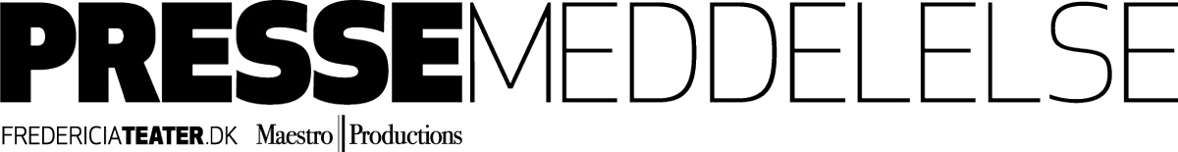

Pressemeddelelse,

22. november 2018

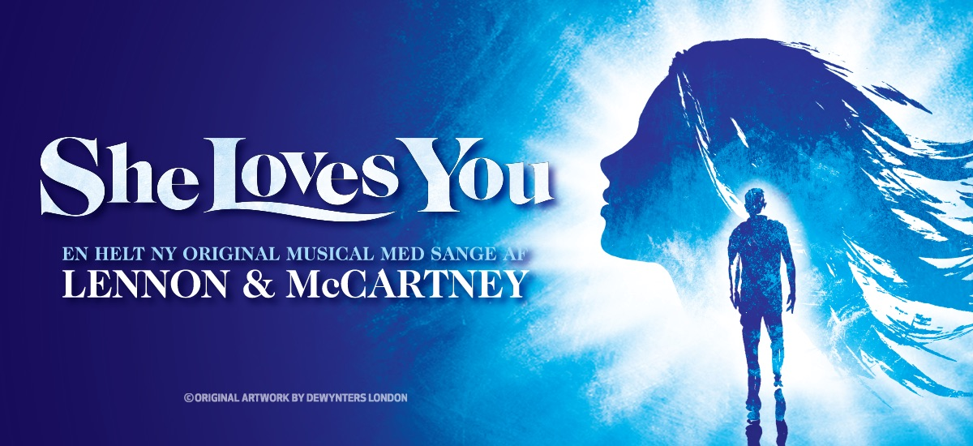

**Lennon og McCartneys sange bliver til en ny, original musical**

***Fredericia Teater og Maestro Productions er gået sammen om at producere en original, ny dansk musical baseret på et af musikhistoriens største sangkataloger. Maria Lucia og Emil Birk Hartmann har to af hovedrollerne i forestillingen, som får verdenspremiere den 11. oktober 2019 på Fredericia Teater og siden spiller i København på Det Kongelige Teaters Gamle Scene i sommeren 2020.***

Næste teatersæson i Danmark byder på et scoop af internationale dimensioner: Fredericia Teater og det danske teaterselskab Maestro Productions er gået sammen for at løfte den enorme opgave at skabe en ny musical med internationalt format, baseret på John Lennon og Paul McCartneys fantastiske og udødelige numre fra Beatles-årene 1962-70.

Det er sensationelt lykkedes at sikre rettighederne til at producere en musical baseret på et af verdens mest berømte sangkataloger, og således vil SHE LOVES YOU få verdenspremiere den 11. oktober 2019 på Fredericia, med Københavner-premiere på Det Kongelige Teaters Gamle Scene den følgende sommer (19. juni 2020). Derefter skal forestillingen efter planen sælges til udlandet. Billetsalget går i gang i dag kl. 12.00 på Fredericiateater.dk eller tlf. 75 92 25 00.

**Første Lennon & McCartney-musical med ny historie**

Der har før været lavet teaterkoncerter, mindeshows og portrætforestillinger om The Beatles både herhjemme og internationalt, men med SHE LOVES YOU får Lennon & McCartney sin første helt egen ”jukebox-musical” i Danmark - en ny original historie fortalt med et berømt sangkatalog som musikalsk motor i forestillingen, som vi kender det fra globale megasucceser som *Mamma Mia!* (ABBA) og *We Will Rock You (Queen)*, og herhjemme blandt andet fra Fredericia Teaters egen kæmpesucces *Shu•bi•dua – The Musical,* som genopføres i den kommende sæson på Fredericia Teater (se vedhæftede pressemeddelelse).

**Handlingen i SHE LOVES YOU**

SHE LOVES YOU er en ny romantisk musicalthriller med de uforglemmelige sange af John Lennon og Paul McCartney. En moderne fortælling om håb, venskab og kærlighed. De tidsløse sange af John Lennon og Paul McCartney danner rammen om en moderne fortælling om to unge idealister og deres søgen efter håb i en verden, der er ved at falde fra hinanden. Med hjælp fra en gådefuld kvinde, tager en ung forsker og en musiker på en udfordrende jagt efter nøglen til klodens fremtid, som sætter deres opfindsomhed og kærlighed på prøve.

Magien fra Lennon og McCartneys banebrydende sange er drivkraften i den originale fortælling om romantik og intriger, om kunst og aktivisme og skaber en uforglemmelig oplevelse, som opfordrer os til at overveje, hvilke valg vi træffer i livet, og hvilke værdier vi overleverer til de kommende generationer.

**30 af de største hits**

Publikum kan glæde sig til at opleve omkring 30 af Lennon og McCartneys største hits. Alle sangene i forestillingen er fra de plader, som The Beatles udgav i årene 1962-70, og blandt de mange klassikere, der indgår i opsætningen, kan blandt andet nævnes *Let It Be, Yesterday, She Loves You, All My Loving, Blackbird, A Hard Day’s Night, With a Little Help From My Friends, Eleanor Rigby, We Can Work It Out, Here, There and Everywhere, Get Back* og *Across the Universe.*

**Kræfterne bag fire af årets allerstørste teatersucceser i Danmark går sammen**

Maestro Productions med teaterproducent og kapelmester Mikkel Rønnow i spidsen fik ideen til SHE LOVES YOU og gik derfor til Fredericia Teater for sammen med teatret at udvikle og skabe én af næste års mest ambitiøse danske teaterproduktioner. De to aktører har tilsammen tegnet sig for fire af de allerstørste teatersucceser i Danmark i 2018, Fredericia Teater med *Prinsen af Egypten*, *Seebach* i København og premieren på *Disneys Tarzan* – alle tre anmelderroste publikumssucceser, og Mikkel Rønnow med en ny, anmelderrost opsætning af *Chess,* der gik sin sejrsgang over hele landet.Derfor er alle sejl sat til for at skabe en musicalproduktion, der gør John Lennon og Paul McCartney ære.

Mikkel Rønnow fra Maestro Productions udtaler:

- ”Jeg har i mange år drømt om at skabe en ny musical, baseret på verdens vel mest berømte sangkatalog og med internationalt potentiale. Vi ledte i hele Skandinavien for at finde det mest succesfulde musicalteater til at producere den første, vigtige opsætning af forestillingen, og her kunne ingen andre konkurrere med Fredericia Teaters utrolige succes med netop at få helt nye forestillinger på benene. Det er meget lykkeligt, at vi nu kan samle kræfterne og forhåbentligt give publikum en oplevelse i særklasse for både ører, øjne, hjerne og hjerte!"

Søren Møller, teaterdirektør på Fredericia Teater, supplerer:

- ”Denne her forestilling falder fuldstændig perfekt i forlængelse af *Shu•bi•dua – The Musical*, *Seebach* og Fredericia Teaters store erfaring med at udvikle nye musicals. Lennon og McCartneys vidunderlige sange er som skabt til en ny, original musical, der både kan appellere til et dansk og internationalt publikum, og alt i mig sitrer af begejstring over at skulle bide skeer med netop dette materiale!”

**Maria Lucia og Emil Birk Hartmann i spidsen for stort ensemble**

Fredericia Teater og Maestro Productions vil henover de kommende måneder afholde auditions for at besætte alle rollerne til det store ensemble i SHE LOVES YOU. Men allerede i dag kan det afsløres, at to af de bærende hovedroller spilles af to af landets største musicalstjerner: Maria Lucia er tilbage inden for dansk teater for første gang i to år efter en afstikker til Stockholm for at spille den ene hovedrolle i musical-versionen af *Ghost*, og Emil Birk Hartmann, som fik et kæmpe gennembrud med hovedrollen som Mick i *Shu•bi•dua – The Musical* i 2015 og senest har haft kæmpesucces i blandt andet *The Book of Mormon* på Det Ny Teater og som Rasmus Seebachs bror Nicolai i musicalen *Seebach* på Fredericia Teater, spiller den mandlige hovedrolle.

**Det kreative hold bag Fredericia Teaters produktion af  *Disneys Klokkeren fra Notre Dame* samles igen for første gang.**

Forestillingen skabes af det kreative hold bag Fredericia Teaters prisbelønnede dundersucces *Disneys Klokkeren fra Notre Dame*, der er samlet igen for første gang siden premieren på forestillingen i 2016. Iscenesættelsen lægges i hænderne på Thomas Agerholm, som udover *Klokkeren fra Notre Dame* også har instrueret både *Shu•bi•dua – The Musical* og *Seebach*, mens amerikanske Lynne Formato, der har instrueret og koreograferet flere af Fredericia Teaters opsætninger, kommer tilbage til Danmark. Scenografen Benjamin la Cour, der fik samtlige anmeldere til at måbe med sin spektakulære scenografi til *Klokkeren fra Notre Dame*, vender for første gang siden succesen tilbage til Fredericia Teater, og med på holdet er også lyddesigner Tim Høyer og lysdesignere Mike Holm og Martin Jensen.

Læs mere på [www.fredericiateater.dk](http://www.fredericiateater.dk)

Med venlig hilsen

Have Kommunikation

Tlf. 33252107

**Kontaktperson:**

Michael Feder, mail: [michael@have.dk](mailto:michael@have.dk), mobil: 22 43 49 42

**Holdet bag:**

Sange: John Lennon og Paul McCartney

Manuskript: Maggie-Kate Coleman

Manuskript er udviklet i samarbejde med: Thomas Agerholm og Liv Stevns

Instruktør: Thomas Agerholm

Koreograf: Lynne Formato

Scenograf: Benjamin la Cour

Orkesterarrangementer: Steve Sidwell

Lyddesign: Tim Høyer

Lysdesign: Mike Holm og Martin Jensen

Producenter: Fredericia Teater og Maestro Productions i samarbejde med SONY/ATV Music

Publishing Scandinavia

Executive producer: Mikkel Rønnow

Medvirkende bl.a.: Maria Lucia Heiberg Rosenberg, Emil Birk Hartmann og et stort ensemble og 15-mands orkester.

**Fakta om SHE LOVES YOU:**

Fredericia Teater:

Spiller fra 8. til 27. oktober 2019

Fredericia Teater, thansen salen

Forpremiere: 8-9-10. oktober 2019

Verdenspremiere: fredag den 11. oktober kl. 19.30

Faste spilledage: tirsdag – fredag kl. 19.30 / lørdag og søndag kl. 15.00 og 19.30

Billetpriser fra kr. 228,00 – 678,00 inkl. gebyr

Hverdage og søndag aften: A=628,- / B=448,- / C=228,-

Weekend (fredag, lørdag og søndag eftermiddag) A=678,- /B= 498,- / C=278,-

Gamle Scene, Det Kongelige Teater:

Spiller fra 17. til 28. juni 2020

Det Kongelige Teater, Gamle Scene

Forpremiere: 17 og 18. juni 2020

Premiere: fredag den 19. juni kl. 19.30

Faste spilledage: tirsdag – fredag kl. 19.30 / lørdag og søndag kl. 15.00 og 19.30

Billetpriser fra kr. 305,00 – 655,00 inkl. gebyr

Hverdage og søndag aften: 605/555/505/455/405/355/305,-

Weekend (fredag, lørdag og søndag eftermiddag) 655/605/555/505/455/405/355,-

**Profiler på producenterne:**

**Fredericia Teater**

Fredericia Teater er en af landets mest markante institutioner inden for musical- og   
musikteater. Med mere end 150.000 publikummer på en sæson overgår de storbyerne Aarhus, Aalborg og Odense. Med sin innovative tilgang til at producere vedkommende og banebrydende musicals formår Fredericia Teater at tiltrække et stort publikum fra hele landet. Fredericia Teater er over 130 år gammelt, men teatrets nuværende succesbølge begyndte i 2011, hvor man begyndte udelukkende at opføre musicals, der aldrig før er spillet professionelt i Danmark. Det store nationale gennembrud kom i 2012 med *Disneys Aladdin – The Musical*, som ikke kun blev en kolossal succes i Fredericia men også i Operaen i København midt i sommerferien og solgte i alt 100.000 billetter. Siden har teatret vekslet mellem at opføre nye, originale værker som *Esaura* (2013), *Lizzie (*2014), *Ole Lukøje* (2015) og *Bleeding Love* (2015), danmarkspremierer på relativt ukendte amerikanske musicals som *The Last Five Years* (2012), *The Drowsy Chaperone* (2013), *Avenue Q* (2013) og *Young Frankenstein* (2014) samt endelig de store nationale blockbusterforestillinger som Disneys *Den lille havfrue – The Musical*(2014 og 110.000 solgte billetter), *Shu•bi•dua – The Musical* (2015/16 og 180.000 solgte billetter), *Disneys Klokkeren fra Notre Dame – The Musical* (2016/17 og 160.000 solgte billetter), *Seebach* (2017/18 og 190.000 solgte billetter), *Prinsen af Egypten* (2018 og indtil videre 55.000 solgte billetter) og den aktuelle megasucces *Disneys Tarzan* (indtil videre 90.000 solgte billetter).

**Maestro Productions**

Maestro Productions er stiftet af teaterproducent og kapelmester Mikkel Rønnow, der sammen med en investorgruppe af erhvervsfolk har sikret sig rettighederne til at bruge Lennon og McCartneys sange i musicalformatet. Maestro Productions vil de kommende år sælge og producere SHE LOVES YOU i udlandet.

Mikkel Rønnow har siden 1992 produceret musicals, teater, koncerter og opera i Danmark. I årene 2001-2004 drev han musicalselskabet "Rossen & Rønnow" sammen med Stig Rossen og producerede populære danmarksturnéer af *Chess*, *Copacabana* og *Les Misérables*. Siden har han også produceret eller co-produceret populære turnéversioner af musicals som *Grease* og *My Fair Lady*, operaproduktioner som *La Traviata* og *Opera i Dødsriget* og teaterkoncerten *Made in Aarhus.* Fra 2009 – 2013 var han chefproducent på Aarhus Teater, hvor han producerede skuespil, teaterkoncerter og musicals heriblandt den Reumert-vindende teaterkoncert med sange af Leonard Cohen samt danmarkspremieren på Bergmans *Fanny & Alexander*. Senest har han produceret sin femte opsætning af *Chess*, som i foråret fik fantastiske anmeldelser, to prisnomineringer og blev set af mere end 80.000 publikummer.

Sideløbende med at være producent har Mikkel Rønnow en omfattende karriere som kapelmester og har i denne egenskab dirigeret orkestrene ved mere end 25 musicals heriblandt *Sweeney Todd, West Side Story, Cabaret, Les Misérables* samt hele 5 forskellige opsætninger af *Chess*.